# 

# **VMC Double Flux**

# **VM20**

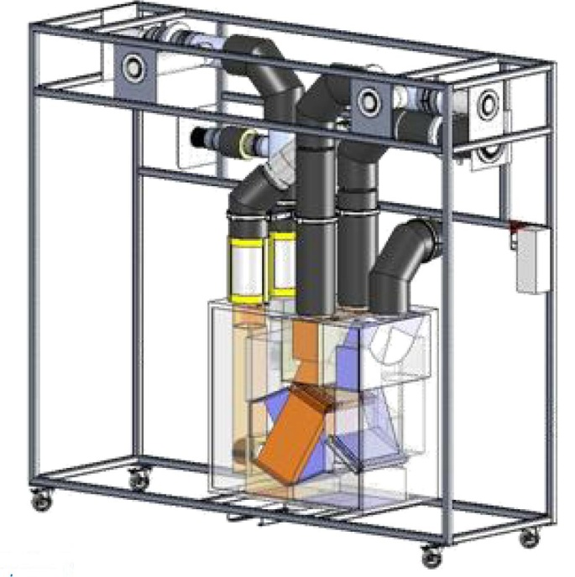

Etude de l’Efficacité du Système

**Approche de Base**

# **STI DD Enseignement Transversal**

###### Année 2011 / 2012 Activité n° 03

**1 - Objectifs de la séance**

* Estimer théoriquement l’efficacité énergétique d’un système Double Flux
* Evaluer l’efficacité de l’échangeur en fonctionnement
* Vérifier le comportement énergétique du système en fonctionnement

La centrale VM20 sera positionnée **dans chacun des modes de fonctionnement prévus**, grâce au système de télécommande.

**2 - Introduction**

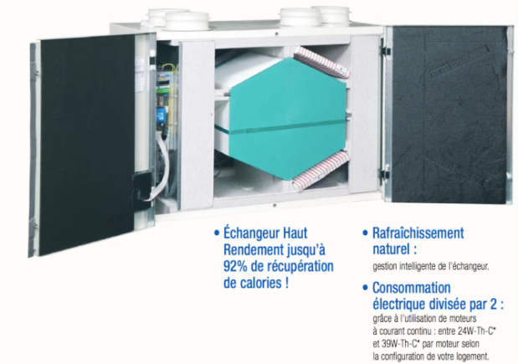

Le système VM20 présenté ici de manière didactisé, équipe principalement des logements ou des pavillons, allant du T2 (2 pièces principales type chambre et séjour) au T5 et plus. Précisément ici, la VMC DuolixMax équipe un T3.

Il est équipé de conduits permettant de véhiculer l’air neuf hygiénique extérieur dans l’habitat puis de reprendre cet air chaud dans les pièces de service (SdB, WC et Cuisine) pour le rejeter à l’extérieur au travers de bouches spécifiques.

Cet air neuf pourra, suivant certains scénarios de fonctionnement, récupérer de la chaleur de l’air chaud intérieur rejeté grâce à un échangeur de chaleur sensible.

Cet équipement permet trois modes de fonctionnement :

1. Mode **Absence** : Cas où le logement est inoccupé. Le débit total est réduit à son minimum
2. Mode **Cuisine** : Cas où le logement est occupé. Le débit total extrait est augmenté

manuellement pour prendre en compte l’extraction des effluents

de la préparation de repas pendant un temps défini (30min). Au-delà de ce temps le débit d’air extrait en cuisine retombe à sa valeur minimale.

1. Mode **Boost** : Cas de la sur-ventilation nocturne en été. Rafraîchissement des locaux par augmentation des débits totaux entrants et extraits

Le mode activé est repérable sur la télécommande :

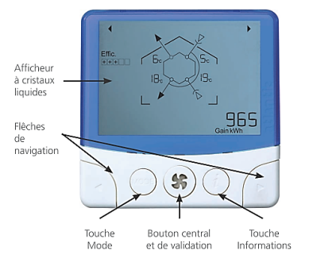 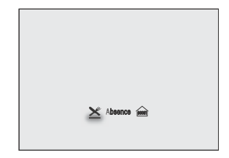

On se propose au cours de cette activité d’étudier le principe de fonctionnement de ce dispositif de ventilation permettant une certaine économie d’énergie et particulièrement son efficacité.

Durant l’activité, vous serez amenés à réaliser des expérimentations et des relevés de mesure. L’ensemble de vos conclusions seront rédigées sous la forme d’un compte-rendu et sur des documents réponses fournis en annexe à ce document.

Il est conseillé d’effectuer des copies d’écran durant l’activité afin d’illustrer votre travail de restitution qui peut également être rédigé sous forme numérique.

**3 – Approche inductive :**

Situation problème :

Les ressources énergétiques mondiales s’épuisent !

Nous consommons trop d’énergie et nous produisons trop de CO2 !

Alors que faire pour réduire tout cela ?

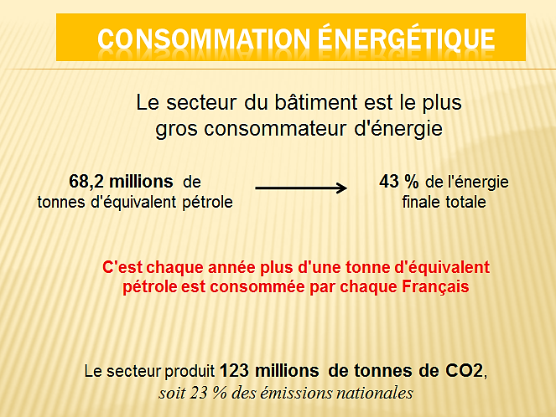

Une solution :

Récupérer l’énergie utilisée grâce au Système Double Flux

Ce système repose sur le principe du transfert de chaleur entre deux flux (deux débits d’air) présentant des températures différentes. Le transfert naturel de chaleur naturel entre ces deux airs peut se mettre en place.

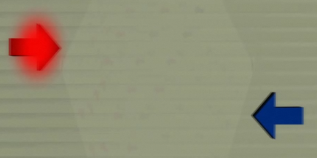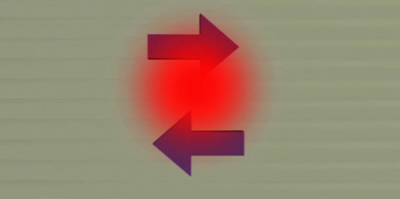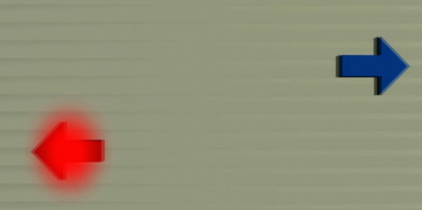

*Représentation du transfert de chaleur*

Physiquement, le transfert s’opère entre deux plaques comme le montre la figure ci-dessous :

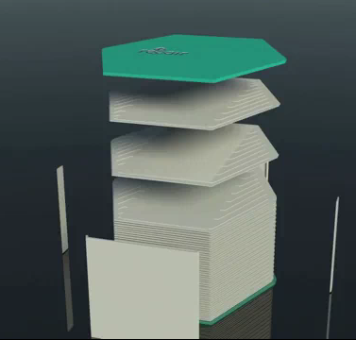 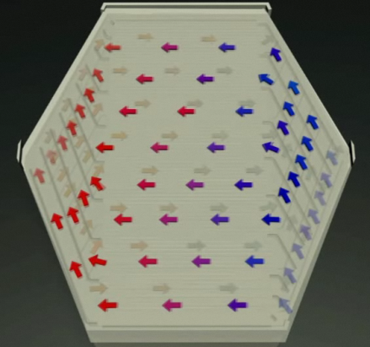

Après avoir procédé à la mise sous tension de la centrale, vous allez observer le fonctionnement de l’échangeur récupérateur de chaleur.

**La récupération d’énergie est-elle importante ?**

**L’échange de chaleur est-il constant ?**

***Mode de fonctionnement prévu : Absence, Cuisine et Boost***

31) En utilisant l’Exécutable LabVIEW « *Echange Thermique* ».

* Effectuez les raccordements entre la carte d’acquisition et le tableau principal de la VM20 en respectant l’ordre indiqué.

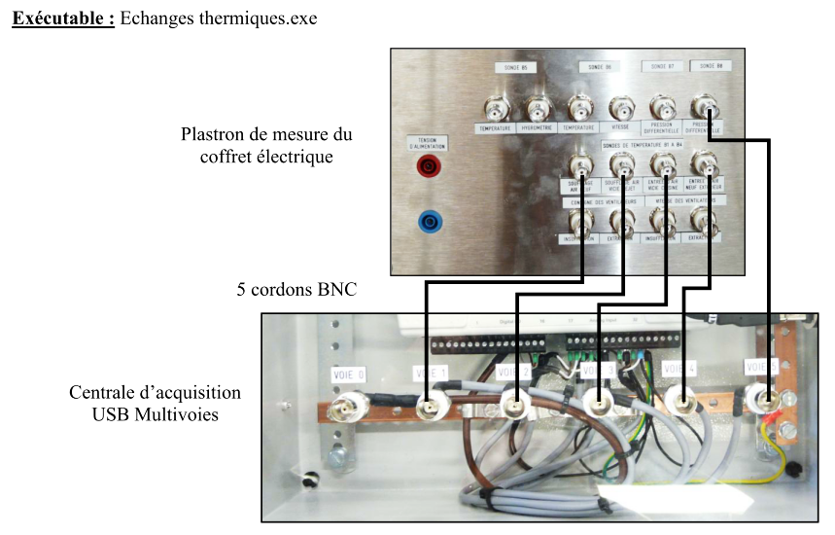

* Raccordez la centrale d’acquisition (*Opt AQ10*) à l’ordinateur disposant du logiciel LabVIEW et des exécutables fournis.

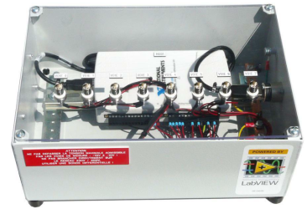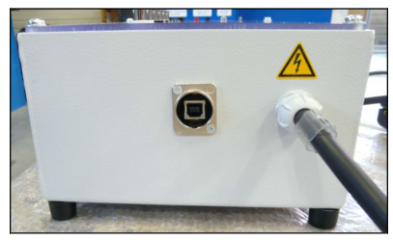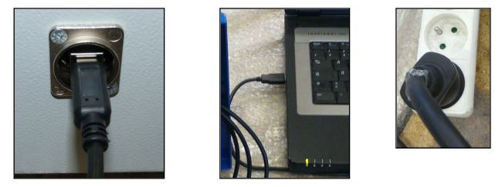

* Lancez l’Exécutable « **Echange Thermique**» et observez les valeurs fournies. Faites une copie d’écran servant de support à vos conclusions.

**Durée de la mesure : 10min** !

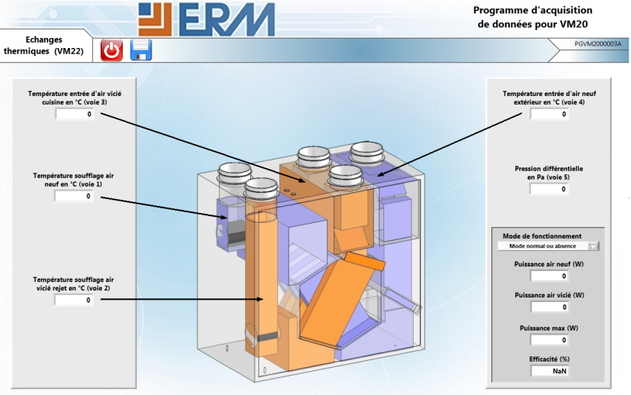 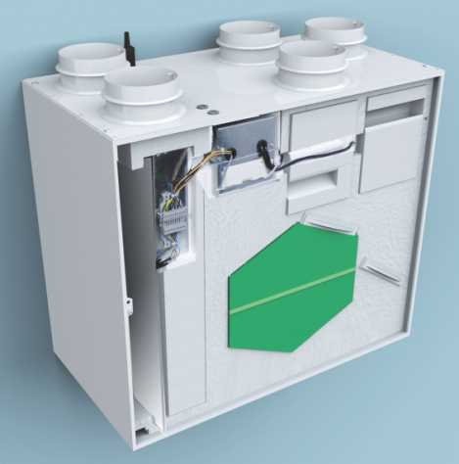

* Conclusions : Pour chaque mode de fonctionnement,

1. L’échange s’est-il réellement mis en place lors de vos mesures ? Pourquoi ?

__________________________________________________________________________________________

1. Quelle est la puissance réellement récupérée ?____________________________________
2. Toute l’énergie (ou la puissance) a-t-elle était récupérée ? Pourquoi ?_______________________________________________________________________________________________________________________________________________

*Nota :* Pensez à joindre des « imprime-écrans » de vos relevés !

32) A partir de relevés de mesures établis à l’aide de **l’option VM22** :

***Mode de fonctionnement prévu : Absence, Cuisine et Boost***

Le support technique VM20 présente une instrumentation mobile sur le système. On pourra ainsi, tout aussi bien réaliser des mesures de températures, hygrométrie, vitesse d’air et de pression d’air à l’aide d’instruments indépendants.

En utilisant le schéma fourni en **Annexe 1**, indiquez les valeurs des températures entrant et sortant de l’échangeur.

Afin de déterminer l’efficacité de ce système, un petit calcul s’impose :

*Définition :* Puissance utile, récupérée sur l’air neuf : 

Puissance maximale disponible : 

Efficacité énergétique : 

En partant du principe que le système DF VM20 est équilibré (*débit d’air entrant = débit d’air extrait*), on pourra écrire :



Evaluez, à partir de vos relevés indiqués sur les schémas de **l’Annexe 1**, l’efficacité de ce système selon les trois modes de fonctionnement.

|  |  |  |  |
| --- | --- | --- | --- |
|  | **Absence** | **Cuisine** | **Boost** |
| **Température B1**  **T3 en °C** |  |  |  |
| **Température B2**  **T4 en °C** |  |  |  |
| **Température B3**  **T1 en °C** |  |  |  |
| **Température B4**  **T2 en °C** |  |  |  |
| **Efficacité en %** |  |  |  |

**Conclusions :**

* L’efficacité énergétique est-elle fonction :
  1. De la température extérieure, variable au cours de vos mesures ? __________________
  2. Du débit d’air mis en œuvre selon les modes de fonctionnement du système ? _______
  3. Que penser du mode **BOOST**, mode servant uniquement au refroidissement des locaux à l’aide de l’air frais en ETE ? Est-il logique d’échanger de la chaleur dans ce mode ?

_____________________________________________________________________________________________________________________________________________________________________________________________________________________________________________________________________________________________________________________________________________________________________________________________________________________________________________________________________

**4 – Validation du modèle :** Ecart entre comportement réel et celui du modèle mathématique proposé :

Au cours des relevés précédent, l’efficacité énergétique a pu être évaluée en partant sur l’hypothèse que le débit d’air entrant était égal au débit d’air sortant. Cela simplifiait les calculs mais qu’en est-il réellement de l’équilibre des débits et cela a-t-il une influence sur l’efficacité ?

A l’aide des instruments du support VM20, réalisez les mesures suivantes :

|  |  |  |  |  |
| --- | --- | --- | --- | --- |
|  | | **Absence** | **Cuisine** | **Boost** |
| **Air Neuf (préchauffé)** | Vitesse de l’air  en m/s |  |  |  |
| Diamètre du conduit en mm |  | | |
| Débit d’air insufflé  en m3/h |  |  |  |
| Température B1  T3 en °C |  |  |  |
| Température B4  T2 en °C |  |  |  |

|  |  |  |  |  |  |
| --- | --- | --- | --- | --- | --- |
| **Air Vicié (rejeté)** | Diamètre du conduit en mm | |  |  |  |
| Vitesse de l’air  en m/s | Cuisine |  |  |  |
| SdB  WC |  |  |  |
| Débit d’air extrait  en m3/h | Cuisine |  |  |  |
| SdB  WC |  |  |  |
| Total |  |  |  |
| Température B2  T4 en °C | |  |  |  |
| Température B3  T1 en °C | |  |  |  |

D’après les relations suivantes, déterminez les efficacités dans les trois modes :

*Définition :* Puissance utile, récupérée sur l’air neuf : 

Puissance maximale disponible : 

Efficacité énergétique : 



L’évaluation de la Puissance Maximale (Pmax) fait apparaitre une valeur « **min** » ; la théorie sur les échanges de chaleur spécifie que la puissance maximale transférable à l’air neuf s’effectuerait si l’air neuf se réchauffait à la température de l’air repris à la valeur du plus petit débit des deux mis en jeu.

**Détermination de l’efficacité : Modèle « Mathématique »**

La valeur « **min**» de  correspond à la valeur minimale de ce produit, en comparaison entre les deux quantités AIR NEUF et AIR REJETE :

|  |  |  |  |  |  |  |
| --- | --- | --- | --- | --- | --- | --- |
|  | **Air Neuf à :**  **T = _____ °C** | | | **Air Rejeté à :**  **T = _____ °C** | | |
| **Régimes de fonctionnement** | **Absence** | **Cuisine** | **Boost** | **Absence** | **Cuisine** | **Boost** |
| **Débit volumique total  : « qv »**  **en m3/h** |  |  |  |  |  |  |
|  |  |  |  |  |  |  |
| **Qui est Min et Max en valeur ?** |  |  |  |  |  |  |

Ou

Ou

Ou

*La recherche de la valeur « min » doit se faire*

*dans le même mode de fonctionnement !*

D’où :

|  |  |  |  |  |
| --- | --- | --- | --- | --- |
|  | | **Absence** | **Cuisine** | **Boost** |
| **Efficacité du Système**  **E en %** | |  |  |  |  |
| **T3 en °C** |  |  |  |
| **T2 en °C** |  |  |  |
|  |  |  |  |
| **T1 en °C** |  |  |  |
| **T2 en °C** |  |  |  |
| **E en %** |  |  |  |

**Conclusion** : comment se comporte le système technique vis-à-vis du modèle « mathématique » ? Pourquoi visualise-t-on une différence ?

__________________________________________________________________________________________

_______________________________________________________________________________________________________________________________________________________________________________________________________________________________________________________________________________________________________________________________________________________________________________

**ANNEXE 1 : Schéma de principe – Mode Absence**

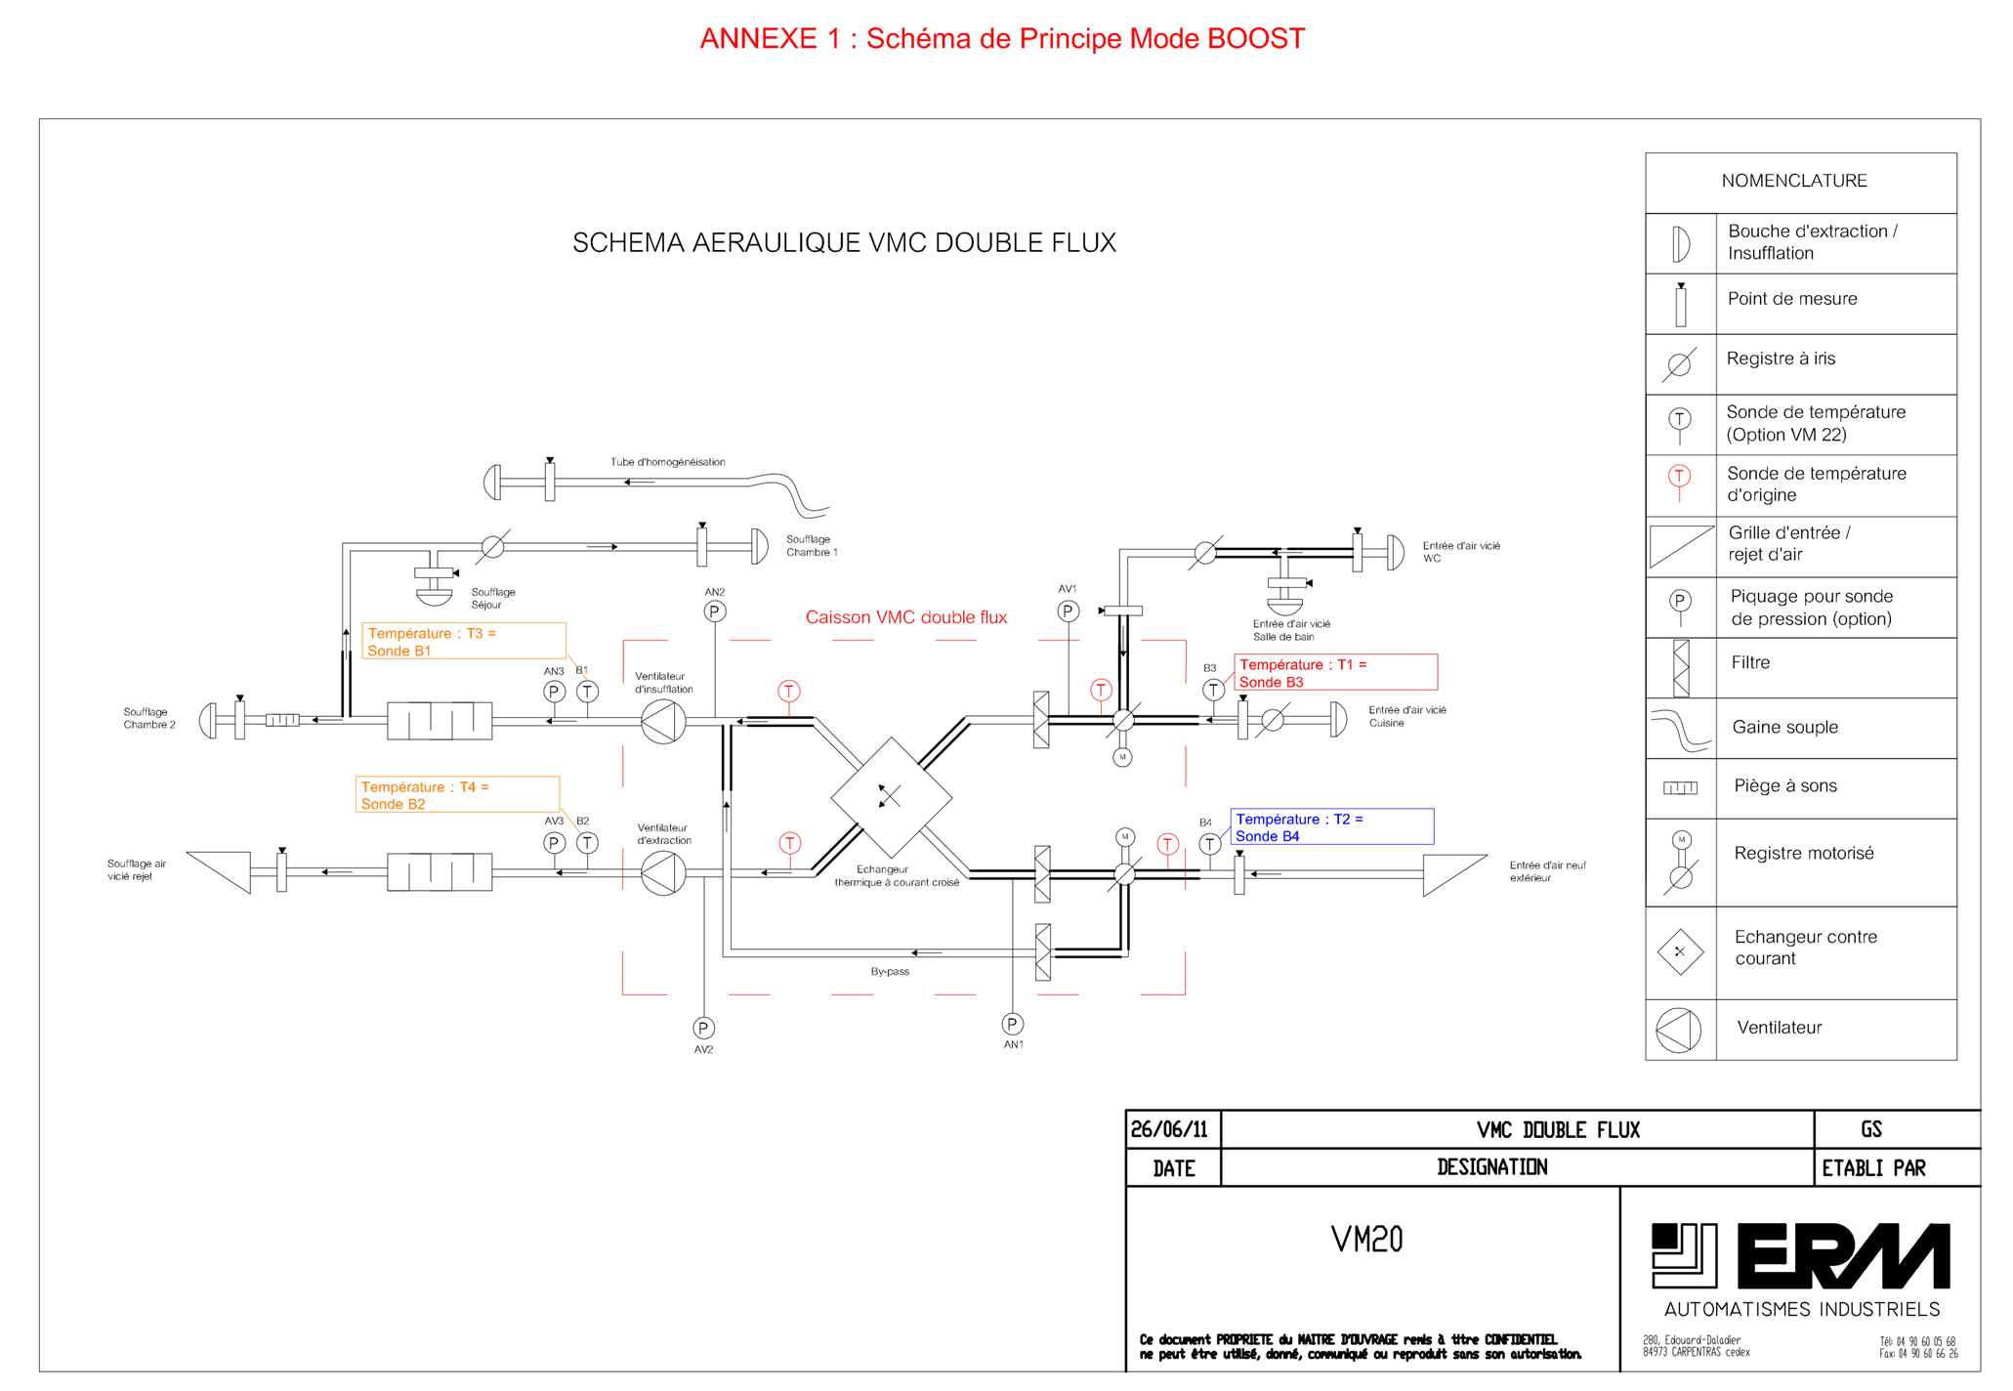

**ANNEXE 1 : Schéma de principe – Mode Cuisine**



**ANNEXE 1 : Schéma de principe – Mode BOOST**

